**BỘ** **GIÁO** **DỤC** **VÀ** **ĐÀO** **TẠO**



**TRƯỜNG ĐẠI HỌC SƯ PHẠM KỸ THUẬT TP.HCM**

**KHOA CÔNG NGHỆ THÔNG TIN**

**MÔN:** **THIÊT KẾ MẠNG**

**BÁO CÁO LAB 01:**

**THIẾT KẾ MẠNG LAN**

**MÃ MÔN HỌC: CNDE430780**

**HỌ VÀ TÊN: NGUYỄN QUỲNH HƯƠNG QUYÊN**

**MSSV: 22162036**

**LỚP: 22162B**

**GVHD: TS. HUỲNH NGUYÊN CHÍNH**

**Tp.** **Hồ** **Chí Minh, tháng 02 năm 2025**

1. **GIỚI THIỆU**

Công ty Marsupillami cần xây dựng một hệ thống mạng LAN cơ bản phục vụ cho các phòng ban, đảm bảo an toàn, dễ mở rộng, và hỗ trợ các dịch vụ thiết yếu. Mục tiêu là có một hệ thống mạng phân chia VLAN rõ ràng theo phòng ban, có vùng DMZ cho các máy chủ public (Web, Email), có tường lửa bảo vệ mạng nội bộ, và có hạ tầng hỗ trợ kết nối VPN từ xa.

1. **MỤC TIÊU THIẾT KẾ**

* Phân chia VLAN theo phòng ban để kiểm soát broadcast domain, tăng cường bảo mật.
* Triển khai DMZ chứa các server public.
* Xây dựng VPN cho phép truy cập từ xa.
* Bố trí hệ thống switch, router, firewall phù hợp để tối ưu chi phí và hiệu năng.
* Đảm bảo an toàn thông tin, hạn chế truy cập trái phép.

1. **PHÂN TÍCH YÊU CẦU THIẾT KẾ**

* **3 phòng ban:** Phòng Kế Toán, Phòng Kỹ Thuật, Phòng Nhân Sự
* **Tòa nhà 2 tầng:** mỗi tầng sẽ triển khai một hoặc nhiều Access Switch).
* **Server nội bộ**: Dịch vụ DNS, DHCP
* **Web Server và Email Server**: Nằm trong vùng DMZ, có thể truy cập từ Internet.
* **Firewall:** Chia mạng thành 3 vùng chính: Inside, Outside và DMZ.
* **VPN**: Kết nối cho người dùng bên ngoài
* **WiFi:** Cần triển khai Access Point cho nhân viên hoặc khách.

1. **SƠ ĐỒ MẠNG**

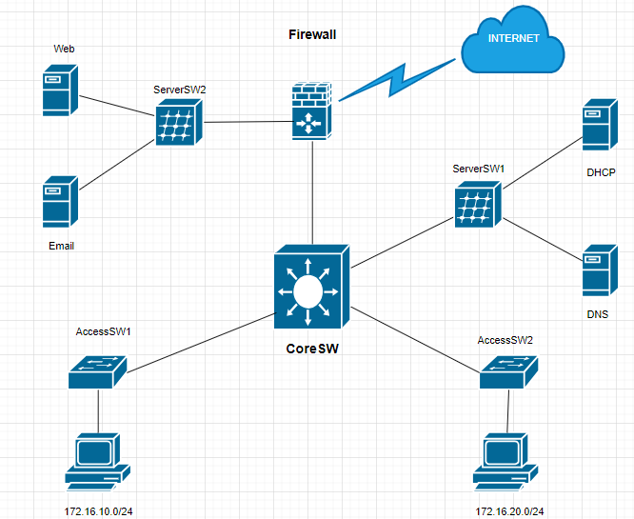

1. QUY HOẠCH ĐỊA CHỈ IP
2. CÁC KỸ THUẬT TRIỂN KHAI
3. DANH MỤC THIẾT BỊ
4. DỰ TOÁN ĐẦU TƯ
5. KẾT LUẬN